# **L'enregistrement DNS MX: comment votre courrier trouve son destinataire**

## **Le parcours du courrier électronique vers le destinataire**

* 1. Dans un article précédent, nous avons représenté le parcours du courrier électronique.

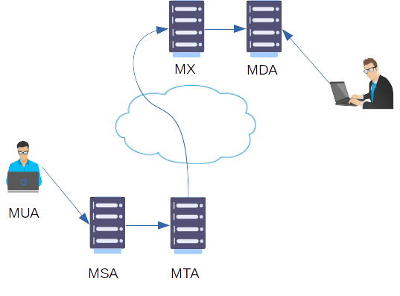Et nous avons défini le **MX**: Mail eXchange comme MTA de destination.

La question à laquelle nous allons maintenant répondre est: comment l'agent de transfert de courrier trouve-t-il la destination (MX)?

## L'enregistrement **DNS** MX

Dans un article précédent, nous avons également décrit une partie du système DNS, à savoir la traduction d'une machine ou d'une application en adresse IP, et la hiérarchie des noms de domaine et des sous-domaines.

Mais le DNS peut distribuer d'autres informations relatives à un nom de domaine. Chaque type d'attribut que le DNS peut contenir est caractérisé par un type d'enregistrement DNS. Ces enregistrements sont stockés dans le serveur DNS désigné pour le domaine.

L'un des types d'enregistrement DNS est l'enregistrement *MX*. Il spécifie le nom d'un serveur de messagerie chargé d'accepter les messages électroniques au nom d'un nom de domaine. Il peut y avoir plusieurs enregistrements MX pour un domaine comme il peut y avoir plusieurs serveurs de messagerie (plusieurs serveurs en grappe ou serveurs principaux et de secours).

La syntaxe d'un enregistrement MX DNS est la suivante:

*<domaine> <durée de vie> <classe> <type> <priorité> <serveur>*

Exemple:

google.com. 300 IN MX 10 smtp.google.com

* ***<domaine>*** est le nom de domaine pour lequel le serveur mentionné est le serveur de messagerie. Tous les courriers adressés à *<utilisateur>@google.com* atterriront sur ce serveur.
* ***<durée de vie>*** est la durée de vie des informations distribuées. Chaque machine ayant interrogé l'enregistrement MX pour le domaine peut conserver les informations en cache localement pendant ce nombre de secondes. Ensuite, elle doit réinterroger le DNS.
* ***<classe>*** est le type de réseau pour lequel cet enregistrement est pertinent. Pour le moment, il n'y a qu'une seule classe définie: *IN* (=Internet).
* ***<type>*** est le type d'enregistrement; dans notre cas présent, il s'agit d'un enregistrement *MX*.
* ***<priorité>*** est un nombre indiquant la préférence avec laquelle les emails doivent être envoyés. Plus le nombre est bas, plus la préférence est élevée. Par exemple, si un domaine possède 2 serveurs de courrier, l'un avec une priorité de 10 et l'autre avec une priorité de 20, l'expéditeur du courrier essaiera d'abord d'envoyer l'e-mail au premier (priorité 10), et s'il échoue, alors au deuxième (priorité 20).
* ***<serveur>*** est le nom du serveur de courrier du domaine.

Voici comment un agent de courrier peut trouver où il doit envoyer un email à *quelquun@google.com*: la machine de destination se trouve dans l'enregistrement MX.

## Comment trouver l'enregistrement MX pour un domaine

* Sous Windows, l'utilitaire pour interroger le DNS est nslookup. La commande pour interroger un enregistrement MX est  
  nslookup -type=mx <domaine>
* 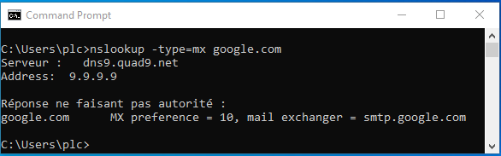Sous Linux:
  + 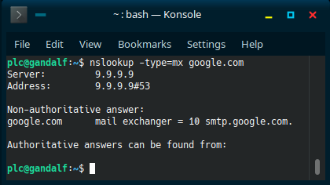La même commande nslookup peur également être utilisée:
  + Un utilitaire plus moderne et polyvalent est dig. The command is:   
    dig -t mx <domain>
* 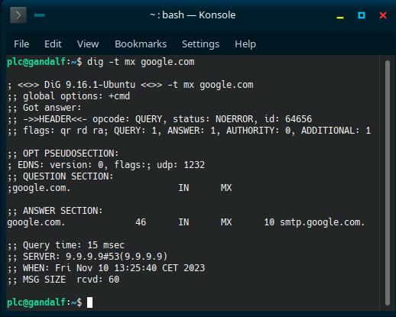Sur le Web, plusieurs sites permettent d'afficher les enregistrements MX:
  + [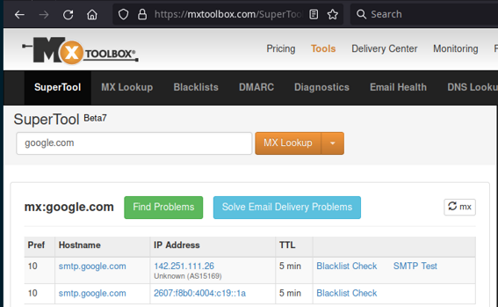](https://mxtoolbox.com/)https://mxtoolbox.com/
  + <https://dnschecker.org/mx-lookup.php>

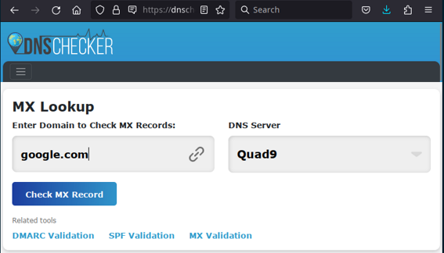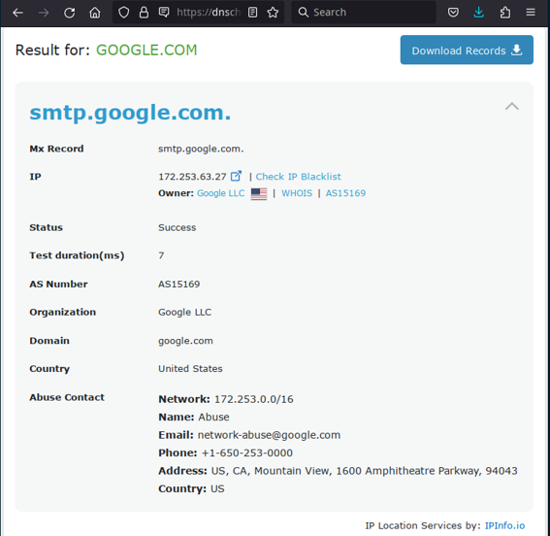

* + <https://www.whatsmydns.net/dns-lookup/mx-records>

